|  |  |
| --- | --- |
| ICS | 点击此处添加ICS号 |
| CCS | |  | | --- | | D:\000000部门项目\09标准化插件开发\程序源代码\StandardEditor_ShanDongKeXieYuan\团标首页面字母T.pngD:\000000部门项目\09标准化插件开发\程序源代码\StandardEditor_ShanDongKeXieYuan\团标首页面字母T后面的反斜杠.png CSOE |   点击此处添加CCS号 |

中国光学工程学会团体标准

T/CSOE 0010—2025

融合坐标测量机的结构光三维测量系统校准方法

点击此处添加标准名称的英文译名

XXXX - XX - XX发布

XXXX - XX - XX实施

中国光学工程学会  发布

目次

[前言 II](#_Toc196256370)

[1 范围 1](#_Toc196256371)

[2 规范性引用文件 1](#_Toc196256372)

[3 术语和定义 1](#_Toc196256373)

[4 形状尺寸探测误差校准法 1](#_Toc196256374)

[4.1 校准原理 1](#_Toc196256375)

[4.2 校准装置 2](#_Toc196256376)

[4.3 校准条件 2](#_Toc196256377)

[4.4 校准方法 2](#_Toc196256378)

[4.5 测量不确定度 3](#_Toc196256379)

[5 长度示值误差校准法 3](#_Toc196256380)

[5.1 校准原理 3](#_Toc196256381)

[5.2 校准装置 4](#_Toc196256382)

[5.3 校准条件 4](#_Toc196256383)

[5.4 校准方法 4](#_Toc196256384)

[5.5 测量不确定度 4](#_Toc196256385)

[6 联合测量误差校准法 4](#_Toc196256386)

[6.1 校准原理 4](#_Toc196256387)

[6.2 校准装置 5](#_Toc196256388)

[6.3 校准条件 5](#_Toc196256389)

[6.4 校准方法 6](#_Toc196256390)

[6.5 测量不确定度 6](#_Toc196256391)

[7 校准结果 6](#_Toc196256392)

[8 复校时间间隔 6](#_Toc196256393)

[附录A （资料性） 不确定度评定示例 7](#_Toc196256394)

1. 前言

本文件按照GB/T 1.1—2020《标准化工作导则 第1部分：标准化文件的结构和起草规则》的规定起草。

请注意本文件的某些内容可能涉及专利。本文件的发布机构不承担识别专利的责任。

本文件由中国光学工程学会提出并归口。

本文件起草单位：北京航空航天大学、北京航空精密机械研究所、北京航天计量测试技术研究所、成都飞机工业（集团）有限责任公司、北京长城计量测试技术研究所、北京唯实宏绘空间信息科技有限公司等。

本文件主要起草人：赵慧洁、姜宏志、李旭东、徐国柱、王帼媛、刘华、刘勇、李本军、聂海平、杨永军、王继虎等。

融合坐标测量机的结构光三维测量系统校准方法

* 1. 范围

本标准给出了形状尺寸探测误差校准法、长度示值误差校准法、联合测量误差校准法校准融合坐标测量机的结构光三维测量系统的校准原理、校准装置、校准条件和校准方法。

本标准规定了融合坐标测量机的结构光三维测量系统的校准结果和复校时间间隔要求。

本标准适用于融合坐标测量机的结构光三维测量系统测量精度的校准。

* 1. 规范性引用文件

下列文件中的内容通过文中的规范性引用而构成本文件必不可少的条款。其中，注日期的引用文件，仅该日期对应的版本适用于本文件；不注日期的引用文件，其最新版本（包括所有的修改单）适用于本文件。

JJF 1001-2011 通用计量术语及定义

JJF 1059.1-2012 测量不确定度评定与表示

JJF 1064-2024 坐标测量机校准规范

JJF 1071-2010 国家计量校准规范编写规则

JJF 1951-2021基于结构光扫描的光学三维测量系统校准规范

* 1. 术语和定义

下列术语和定义适用于本文件。

结构光三维测量系统 structured light 3D measurement system

结构光三维测量系统是一种通过投射结构光图案至物体表面，并利用相机捕获物体表面的结构光图像，结合三角测量原理计算物体表面三维坐标的测量设备。

融合坐标测量机的结构光三维测量系统 structured light 3D measurement system integrating coordinate measuring machine

由结构光三维测量系统和坐标测量机组成。通过将结构光三维测量系统安装在坐标测量机测量座末端，由坐标测量机带动至不同视点，实现被测对象表面点云的完整测量。简称融合测量系统。

联合测量误差 Joint measurement error

使用坐标测量机接触式测量系统和融合测量系统，分别对被测对象表面测量得到相应的三维坐标，比对二者之间的坐标偏差。

* 1. 形状尺寸探测误差校准法
     1. 校准原理

将检测球安装在融合测量系统测量空间内的任意位置；

使用融合测量系统在多个视场对检测球进行测量，测量视点的分布位置应由用户规定，如果用户没有规定，建议下列测量视点（有效测量视场的中心位置）分布（见图1）：

— 在检测球的极点（结构光三维测量系统方向所定义）一视点；

— 极点下 45°八视点（均匀分布）；

— 极点下 90° （即在赤道上）八视点（均匀分布）。

将结构光三维测量系统获取的单视场点云拼接至融合测量系统全局坐标系，拼接后的测量点云应覆盖检测球至少半个球以上。

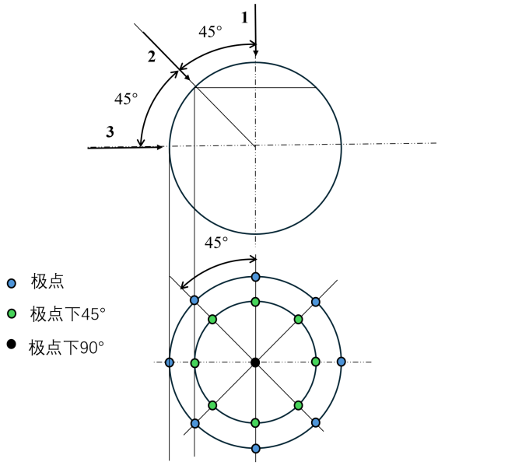

1. 测量系统的推荐视场

对检测球表面测量点云进行球面拟合，计算拟合球心和半径，计算点云中所有点到拟合球心的距离。形状探测误差：

 ()

尺寸探测误差：

 ()

式中：

——测量点云的点序号，；

——检测球半径参考值。

* + 1. 校准装置

检测球：用于校准探测误差及联合测量误差。其直径和形状均已按计量技术规范校准，作为校准参考值。材质包括亮光不锈钢球、哑光不锈钢球或哑光陶瓷球等。

* + 1. 校准条件
       1. 环境条件

校准结果的温度参考值为20℃，环境温度对20℃的偏离及其变化会引入不确定度分量，应在校准结果中的不确定度评定中考虑。

环境条件的允许极限由用户规定，校准时的环境条件应控制在允许极限内。

* + - 1. 校准用软件

校准用软件应符合下列规定：

1. 校准过程中应使用设备的配套（数据采集和数据处理）软件。
2. 设定图像采集处理的点间距、快门时间、稀疏点云参数、剔除率、拟合算法等
3. 需要稀疏点云时，应按照使用说明书进行。如果制造商未规定这些参数，则不考虑稀疏点云。
4. 剔除率设定为0.3%。
5. 除厂商明确规定外，拟合算法推荐采用最小二乘法。
   * 1. 校准方法
        1. 校准准备

应采用制造商的操作说明书中规定的步骤对融合测量系统进行必要的准备，包括：

1. 坐标测量机测量座与结构光三维测量系统的配置和组装；
2. 融合测量系统启动/预热周期；
3. 标准器的清洁程序；
4. 融合测量系统的标定程序。
   * + 1. 校准步骤

形状探测误差及尺寸探测误差校准应按下列步骤完成：

1. 融合测量系统的启动/预热；
2. 按图1所示安装检测球的位置；
3. 在每个位置，使用融合测量系统测量检测球；
4. 根据获取的三维数据计算检测球的形状尺寸误差。
   * 1. 测量不确定度

按要求进行校准时,形状尺寸探测误差校准法的测量不确定度优于被测仪器形状尺寸探测误差的1/3。

* 1. 长度示值误差校准法
     1. 校准原理

在允许的极限内，选择球列的7个方向和位置，建议按照表1和图2所示的7个方向摆放。

1. 测量空间的不同方向

|  |  |  |
| --- | --- | --- |
| 序号 | 在测量空间的方向 | 要求或缺省 |
| 1 | 沿测量空间对角线，从(1,0,0)到(0,1,1) | 缺省 |
| 2 | 沿测量空间对角线，从(1,1,0)到(0,0,1) | 缺省 |
| 3 | 沿测量空间对角线，从(0,1,0)到(1,0,1) | 缺省 |
| 4 | 沿测量空间对角线，从(0,0,0)到(1,1,1) | 缺省 |
| 5 | 平行于坐标测量机光栅，从(0,1/2,1/2)到(1,1/2,1/2) | 用户要求 |
| 6 | 平行于坐标测量机光栅，从(1/2,0,1/2)到(1/2,1,1/2) | 用户要求 |
| 7 | 平行于坐标测量机光栅，从(1/2,1/2,0)到(1/2,1/2,1) | 用户要求 |

1. 表中参数基于假设坐标测量机测量空间的坐标(X,Y,Z)在一个角为(0,0,0)，另一个对角为(1,1,1)。

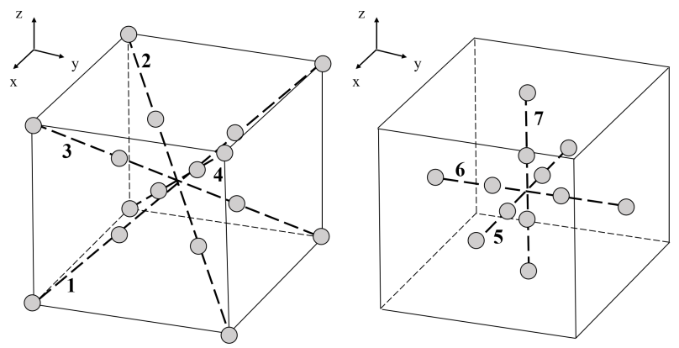

1. 球列的推荐位置示意图

对所有7个不同的位置和方向重复下列步骤：

在每个不同的方向或位置，使用融合测量系统对球列进行测量，测量点云应覆盖球列上所有检测球，且每个检测球的测量点云覆盖至少半个球以上，重复3次。

在测量点云上定半径拟合每个检测球的球心坐标，并计算对应的球心距，计算与球心距参考值之差，作为示值误差。长度示值误差：

 ()

式中：

——测量位置或方向的序号，；

——球列上球心距的序号，。

* + 1. 校准装置

球列：用于校准测量系统球心距测量示值误差。球心距不少于5个，最小长度为30 mm，最大长度不小于测量系统测量空间对角线的66%，其他长度应使测量长度间隔基本均匀。球心距按计量技术规范校准，作为校准参考值。当最大长度无法达到测量空间对角线的66%时，应增加球列测量位置/方向。

* + 1. 校准条件
       1. 环境条件

校准结果的温度参考值为20℃，环境温度对20℃的偏离及其变化会引入不确定度分量，应在校准结果中的不确定度评定中考虑。

环境条件的允许极限由用户规定，校准时的环境条件应控制在允许极限内。

* + - 1. 校准用软件

校准用软件应符合下列规定：

1. 校准过程中应使用设备的配套（数据采集和数据处理）软件。
2. 设定图像采集处理的点间距、快门时间、稀疏点云参数、剔除率、拟合算法等
3. 需要稀疏点云时，应按照使用说明书进行。如果制造商未规定这些参数，则不考虑稀疏点云。
4. 剔除率设定为0.3%。
5. 除厂商明确规定外，拟合算法推荐采用最小二乘法。
   * 1. 校准方法
        1. 校准准备

应采用制造商的操作说明书中规定的步骤对坐标测量机进行必要的准备，包括：

1. 坐标测量机测量座与结构光三维测量系统的配置和组装；
2. 融合测量系统启动/预热周期；
3. 标准器的清洁程序；
4. 融合测量系统的标定程序。
   * + 1. 校准步骤

长度示值误差校准应按下列步骤完成：

1. 结构光三维测量系统和坐标测量机的启动/预热；
2. 如图2所示任意选择球列的7个方向和位置；
3. 使用融合测量系统重复3次测量球列；
4. 根据获取的三维数据计算球列的长度示值误差。
   * 1. 测量不确定度

按要求进行校准时,长度示值误差校准法的测量不确定度优于被测仪器球心距测量示值误差的1/3。结构光三维测量系统与坐标测量机融合测量校准结果的测量不确定度评定示例见附录A。

* 1. 联合测量误差校准法
     1. 校准原理

在允许的极限内，选择检测球的5个位置，其位置应至少覆盖测量空间水平方向上的80%，建议按图4布置检测球的位置；

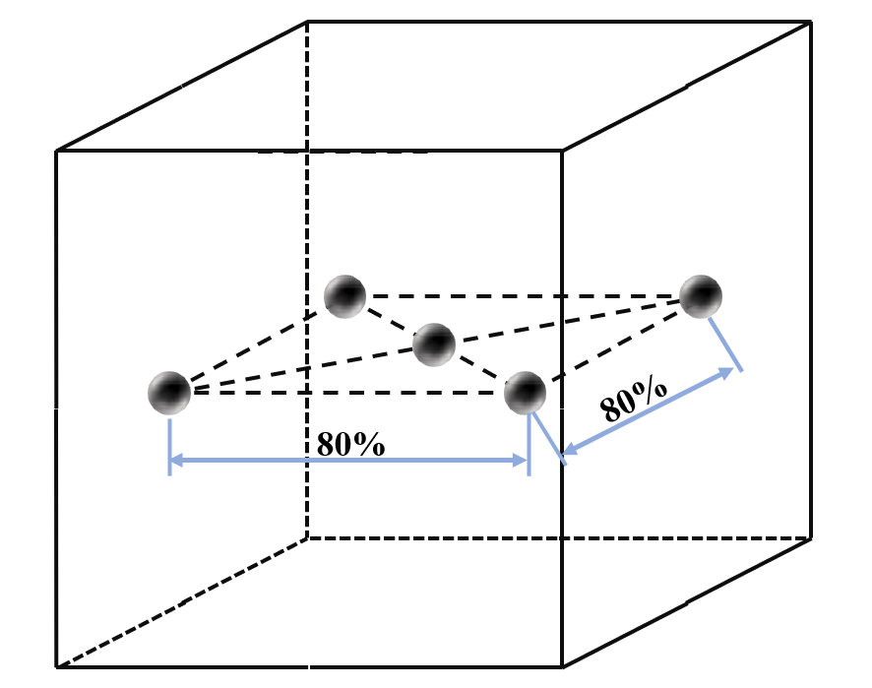

1. 检测球的推荐位置示意图

在每个不同的方向和位置，使用坐标测量机对检测球进行测量；

对所有27个不同的位置和方向重复下列步骤：

在每个不同的方向或位置，使用融合测量系统对检测球进行测量，测量点云应覆盖检测球至少半个球以上，重复3次。

对测量点云定半径拟合检测球的球心坐标，计算与球心坐标参考值之差，联合测量误差：

 ()

式中：

——测量位置或方向的序号，；

——坐标测量机对检测球球心坐标的测量值，即球心坐标参考值。

* + 1. 校准装置

检测球：用于校准探测误差及联合测量误差。其直径和形状均已按计量技术规范校准，作为校准参考值。材质包括亮光不锈钢球、哑光不锈钢球或哑光陶瓷球等。

球列用于校准测量系统球心距测量示值误差。球心距不少于5个，最小长度为30 mm，最大长度不小于测量系统测量空间对角线的66%，其他长度应使测量长度间隔基本均匀。球心距按计量技术规范校准，作为校准参考值。当最大长度无法达到测量空间对角线的66%时，应增加球列测量位置/方向。

* + 1. 校准条件
       1. 环境条件

校准结果的温度参考值为20℃，环境温度对20℃的偏离及其变化会引入不确定度分量，应在校准结果中的不确定度评定中考虑。

环境条件的允许极限由用户规定，校准时的环境条件应控制在允许极限内。

* + - 1. 校准用软件

校准用软件应符合下列规定：

校准过程中应使用设备的配套（数据采集和数据处理）软件。

设定图像采集处理的点间距、快门时间、稀疏点云参数、剔除率、拟合算法等

1. 需要稀疏点云时，应按照使用说明书进行。如果制造商未规定这些参数，则不考虑稀疏点云。
2. 剔除率设定为0.3%。
3. 除厂商明确规定外，拟合算法推荐采用最小二乘法。
   * 1. 校准方法
        1. 校准准备

应采用制造商的操作说明书中规定的步骤对坐标测量机进行必要的准备，包括：

1. 坐标测量机测量座与结构光三维测量系统的配置和组装；
2. 融合测量系统启动/预热周期；
3. 标准器的清洁程序；
4. 融合测量系统的标定程序。
   * + 1. 校准步骤

联合测量误差校准应按下列步骤完成：

1. 结构光三维测量系统和坐标测量机的启动/预热；
2. 如图3所示任意选择5个不同的位置拜访检测球；
3. 使用融合测量系统重复3次测量检测球；
4. 根据获取的三维数据计算融合测量误差。
   * 1. 测量不确定度

按要求进行校准时,联合测量误差校准法的测量不确定度优于被测仪器联合测量误差的1/3。

* 1. 校准结果

经校准的融合测量系统出具校准证书，校准证书应符合JJF1071的要求。校准结果至少应包含下列内容：

1. 校准条件；
2. 被校准的计量特性和测得值；
3. 测得值的不确定度；
4. 注明点间距、快门时间、稀疏点云参数、删除点的比例、拟合算法、使用软件的生产商和版本号等必要信息；

不确定度评定以附录A示例为参考。

* 1. 复校时间间隔

融合测量系统应定期进行校准。使用者根据实际使用情况决定复校时间间隔。建议复校间隔一般不超过1年。

2. （资料性）  
   不确定度评定示例

测量模型：

 (A.1)

式中：

：融合测量系统第*i*次测量得到的球列上第*j*组球心距的测量值；

：第*j*组球心距的校准值，mm。

不确定度来源分析：

* 1. 融合测量系统的重复性（A类评定）

通过10次重复测量固定目标点，计算单点坐标的标准偏差（表征系统随机误差）最大值（取最大值）。

* 1. 球心距校准值不确定度（B类评定）

球心距校准值作为参考标准，其误差直接影响校准结果的可靠性。校准证书给出其扩展不确定度为，包含因子为，则标准不确定度为：

 (A.2)

* 1. 拟合算法误差（B类评定）

根据拟合算法（如最小二乘）的残差最大值，假设均匀分布：

 (A.3)

* 1. 温度波动影响（B类评定）

温度变化不超过t，被测物体与设备材料膨胀系数之差，测量距离为*L*，长度变化：

 (A.4)

假设均匀分布，标准不确定度：

 (A.5)

合成标准不确定度：

 (A.6)

取包含因子k=2（置信概率约95%），扩展不确定度为：

 (A.7)

